迪庆州广播电视局
简报

第 6 期

迪庆州广播电视局 二〇二一年三月十一日

迪庆州广播电局召开2021年全州广播电视工作座谈会

为认真贯彻落实2021年全国宣传部长会议、全国广播电视工作会议、全省和全州宣传思想工作会议精神，加强工作交流，进一步提升全州广播电视和网络视听工作水平。3月10日上午，迪庆州召开全州广播电视工作座谈会，总结2020年广电工作，安排部署2021年重点工作任务，研究探讨做好迎接中国共产党成立一百周年广播电视宣传报道、安全播出保障以及广电媒体融合提升的思路和举措。州委宣传部副部长、文明办主任周建芳出席会议，并就进一步加强和改进广播电视和网络视听工作提出要求。
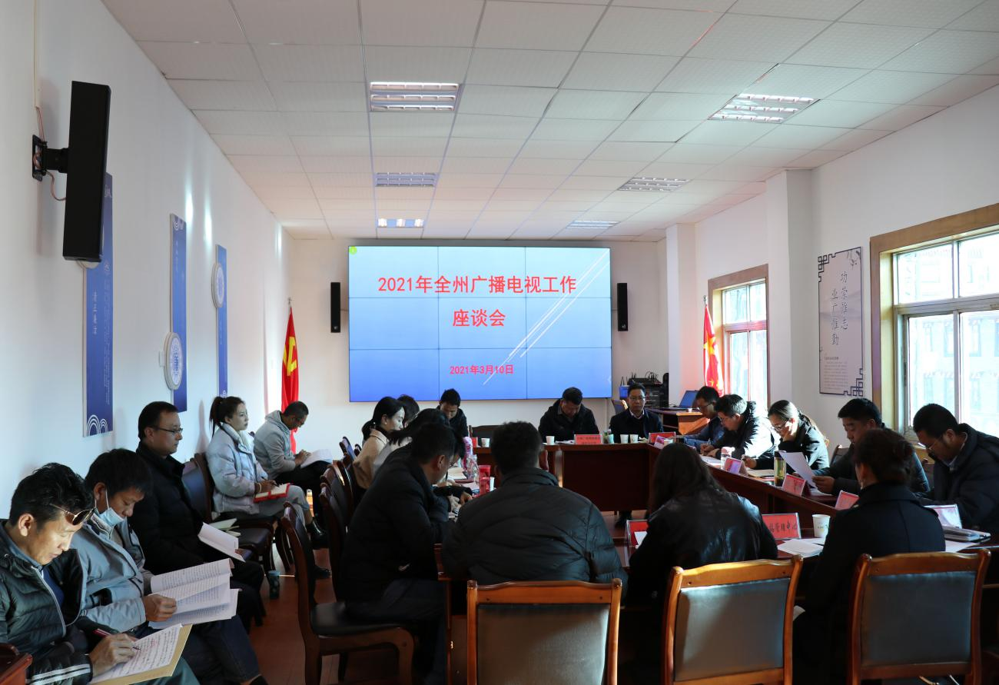
座谈会上，州广播电视局党组书、局长杨永鹤总结了2020年工作，深刻分析了当前我州广播电视工作面临的新形势新任务新要求，对2021年全州广播电视工作进行了全面安排部署。他要求，全州广播电视行业工作者一要认清形势、树立信心，进一步明确新时代广播电视工作方向，守正创新砥砺奋进，紧扣2021年全省宣传思想工作会议精神和全州宣传思想工作会议要求，完成好2021全州广播电视重点工作目标任务；二要聚焦主责主业，履行好新时代赋予的职责使命，深刻认识新形势新任务新要求，牢牢把握广播电视高质量创新性发展的正确方向，紧扣决胜全面建成小康社会、决战脱贫攻坚与乡村振兴这条主线，聚焦阵地建设、行业管理、安全播出、脱贫攻坚、乡村振兴、队伍建设等，激发苦干实干亲自干的作风，进一步压实工作责任；三要切实增强责任感、使命感和紧迫感，准确把握新时代广电工作的“时度效”，以时不我待、只争朝夕的冲劲和韧劲，奋力开创全州广播电视工作的新局面。
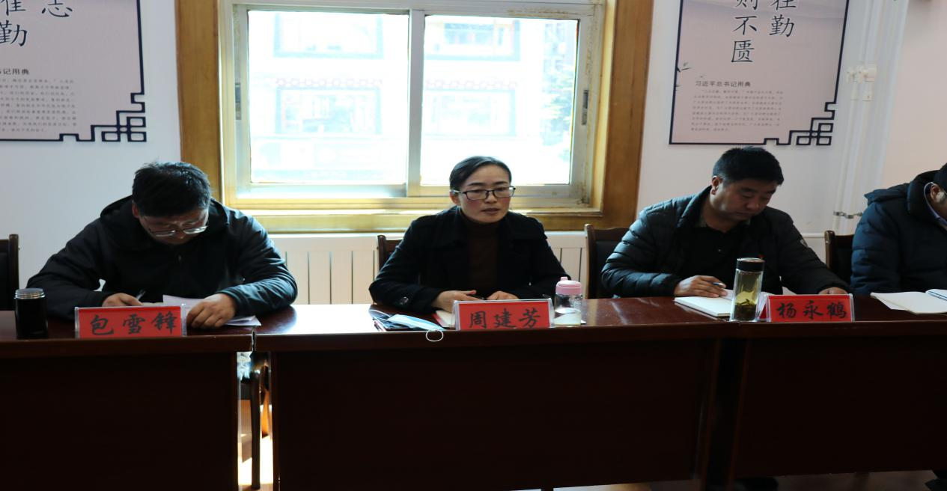
州委宣传部副部长、州文明办主任周建芳对全州广电系统取得的成绩给予了充分肯定。她强调，一要切实加强宣传阵地管理，牢牢守住安全播出的底线，维护好意识形态安全。二要牢牢把握正确舆论导向，用好各级各类宣传平台，开设专栏专版，积极创作广播电视和网络视听节目精品。三要充分整合宣传、广电等部门资源，提升广播电视媒体和新媒体的传播力，着力推动媒体融合发展，积极培育新业态、推出新产品。四要积极探索广播电视公共服务标准化建设的迪庆路径，努力形成可复制推广的迪庆经验。五要用好现有应急广播平台及基层宣传设施设备，提升建设成果应用水平，通过喜闻乐见的方式，强化基层政策宣传、理论宣讲、信息服务的能力。六要进一步理顺管理体制机制，深化职能改革，强化人力资源调配，加强系统沟通，整合各方面力量，形成共同推动工作的合力。
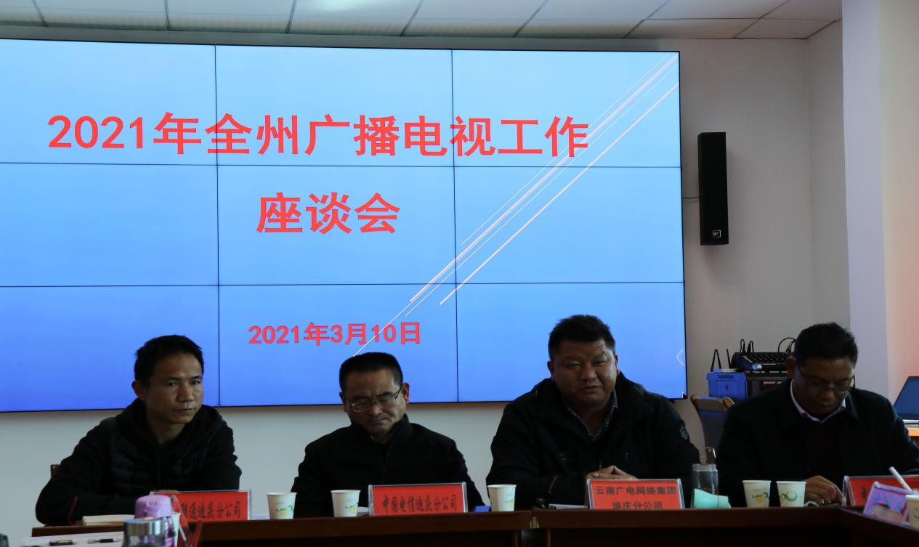
座谈会上，州广播电视台、州广电网络公司、迪庆电信公司、迪庆移动公司、迪庆联通公司、各县（市）委宣传部、融媒体中心以及州局机关各科室、各事业单位参会人员围绕建党100周年宣传报道、安全播出保障、媒体融合发展等2021年度重点工作进行了交流发言，从不同角度交流了工作经验和体会，并联系工作实际提出了许多有益的意见和建议。

（此页无正文）

报：省广播电视局，孔维华部长、松涛巡视员。
送：州委办，州委组织部，州委宣传部，州政府办，州广播电视台。
发：三县（市）委宣传部、融媒体中心
迪庆州广播电视局印发 2020年3月11日印发

